MOTIVOS DE ORAÇÃO
- Projeto Conquista 250: R$ 12.500,00 (faltam 4 parcelas)
- Programação 2016, Eleição de Ministérios e Redes, Curas, Reconciliações, Multiplicação de Células.
- Pelos pastores Mendes & Mírian e família: Jônatas, Jéssica, Ma. Mendes e Elias.
- Pela unidade com os pastores Mendes & Mírian, principalmente DPGs e liderança.
- Pelas crianças, adolescentes, jovens, adultos e anciãos da igreja.
- Pelo nosso país. Repreendendo e expulsando espíritos malignos que agem através da corrupção, impunidade, violência e morte.
- Pelas autoridades: Pastores Neri (Supervisor Distrital) & Jeanete, Jorge Balbi (Presidente Estadual) & Du Carmo, Fco. Montefusco (Presidente Nacional) & Regiane.
- Pelo MIV-MODELO IGREJA VENCEDORA, pelas gerações de discípulos e nossas células, declarando multiplicação.
- Pelos pastores aliados ao MIV: Enivaldo/Elma (João Paulo), Nonato/Priscila (Parque S. Pedro), Carlos/Dora(Boa Vista), Lelis/Jane (Rio), Jamaniel/Julimar (Vilhena), Romulo/Marluce (Matinha), Amadeu & Aldenir (IDPB Kadosh).
- A igreja toda batizada no Espírito Santo.
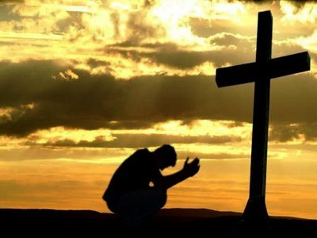
TÍTULOS DAS MINISTRAÇÕES
l°dia-18/01-2ª. – Reconhecendo o avivamento
2°dia-19/01-3ª. – O equilibrio espiritual
3°dia-20/01-4ª. – Quando Deus envia o fogo
4°dia-21/01-5ª. – O acesso ao fluir do rio de Deus
5°dia-22/01-6ª. – O mover de Deus
6°dia-23/01-sáb – As tres unções
7°dia-24/01-dom – Icabode – foi-se a glória de Deus
8°dia-25/01-2ª. – A intimidade da glória de Deus
9°dia-26/01-3ª. – A excelencia da glória
10°dia-27/01-4ª. – Mantendo a fome pela presença de Deus
11°dia-28/01-5ª. – Cativos pelo amor
12°dia-29/01-6ª. – Sinais dos que amam a Deus
13°dia-30/01-sáb – Amando a presença de Deus
14°dia-31/01-dom – O pentecostes
15°dia-01/02-2ª. – Princípios de uma vida pródiga
16°dia-02/02-3ª. – O irmão do filho pródigo
17°dia-03/02-4ª. – Fatores de crescimento espiritual

Do livro “AVIVAMENTO PESSOAL” de Aluízio A. Silva (Pastor da Igreja Videira – Goiás/GO).

“Ore, como se tudo dependesse de Deus e trabalhe, como se tudo dependesse de você” (Joel Goldsmith).
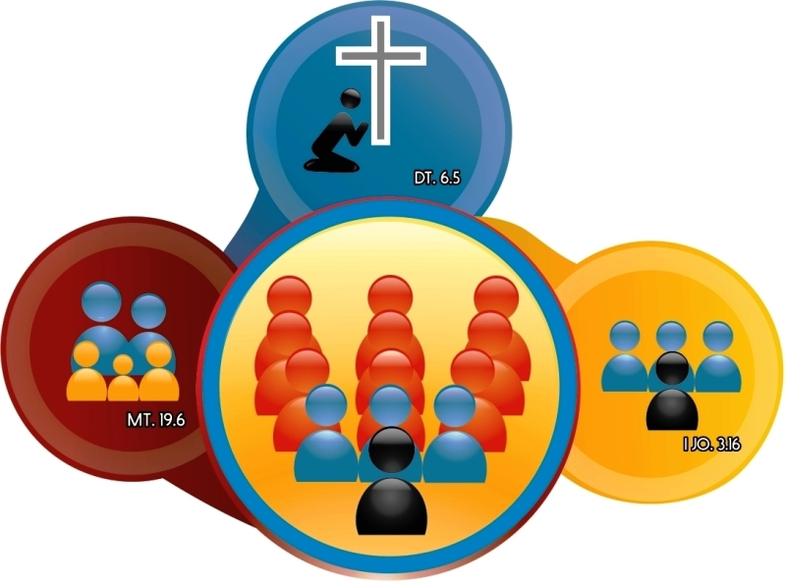
CAPELA CARISMÁTICA
=UMA COMUNIDADE EM CÉLULAS=
Rua Naper da Silveira (antiga Boa Esperança), 606, Vila da Prata (frente ao CIGS), Manaus/AM.
Site: www.idpbcapelacarismatica-ccvp.org
E-mail: mendes-idpb@outlook.com
Reuniões no templo: Qua 19h. e Dom. às 17 e 19.15h.Nas células: 3ª., 5ª., 6ª. e sáb.
Pastores-presidentes e Gab. past. e adm:
Neri & Jeanete Campos:99117-8893 & 99103-5075
Mendes & Mírian: 99165-7946 & 99166-5491.
Coordenadores: Pedro 99196-3027 e Elizeth 99240-4798
Financeiro: Misael 99469-9008
Atendimento no Gabinete pastoral e admin.:
2ª. à 6ª. das 10 às 12h. e das 14 às 19h.
12º. DIA – 29/01/2016 – SEX
SINAIS DOS QUE AMAM A DEUS
SINAIS DOS QUE AMAM A DEUS
Mateus 22.37
Amar a Deus é a chave mais importante para o seu crescimento. Vejamos oito princípios sobre o tema.
1-QUEM A AMA A DEUS NÃO AMA O MUNDO (I João 2.15)
Não ame o mundo. Não ame as ambições do mundo. Não ame as coisas carnais, os valores e nem os padrões mentais que há no mundo. Não ame a licenciosidade e a depravação do mundo. Essa é a ordem bíblica. Mas as escrituras acrescentam: "Se alguém amar o mundo é porque ainda não provou o que é amar a Deus".
O amor do Pai aqui não é o amor que Deus nos dá, porque esse amor nós o temos constantemente. A grande questão é o amor que você dá a Ele. A única maneira de sermos pessoas que vencem o mundo é provando das coisas mais excelentes de Deus.
A única maneira de impedir que seu filho vá para o mundo não é trancando-o em casa, nem liberando para que vá. O único jeito é ter um chocolate do céu para dar a ele.
Mas quantos pais estão aptos para isso? Somente pais que amam a Deus. Somente aqueles cujos filhos os vêem adorando em lágrimas diante de Deus. Somente aqueles que servem a Deus com prazer.
Como o jovem pode guardar puro o seu caminho? Somente se ele for conquistado pelas coisas superiores.
Existe algo mais excelente que Deus está oferecendo. Mas só pode provar aqueles que O amam.
2-QUEM AMA A DEUS AMA O IRMÃO(I João 4.20)
Como podemos saber se alguém ama a Deus? João coloca aqui a evidência: ama a Deus quem ama o irmão. O texto não fala que temos que amar apenas os irmãos amáveis e agradáveis, ou somente os irmãos bondosos e gentis. O texto apenas afirma: "Se você ama a Deus, você ama os irmãos." Sabe por que acontece isso? Porque, quando você ama a Deus, você é de tal maneira inundado por Ele, que não pode sair outra coisa de você que não seja amor pelos irmãos.
Ninguém pode dizer que ama a Deus se odiar o seu irmão. Mesmo que o seu irmão tenha feito coisas execráveis e odiosas, você não pode odiá-lo se você ama a Deus. Você pode dizer que ama a Deus? Quem ama a Deus ama o irmão.
A lógica é, se você não ama quem você vê, como é que você pode dizer que ama quem você não vê? Portanto, a expressão do amor a Deus depende muito da sua disposição de amar quem não é amável, de ter paciência com quem você não suporta, de andar a segunda milha com quem você acha que não merecia nada. A maneira que temos de mostrar para o diabo, para o mundo e para o inferno, que amamos a Deus é amando aquela pessoa que não merecia ser amada.
3-QUEM AMA A DEUS OBEDECE (I João 5.2,3).
Quem ama a Deus pratica a Palavra. O amor, portanto, não é um sentimento ou uma emoção? Não! Amor, meu querido, é uma decisão.
Houve um dia em que Deus o perdoou de todos os seus pecados. Porém, além de lhe perdoar, Ele lhe trouxe para dentro de Sua casa. Mais do que isso, Ele fez de você Seu filho. E ainda mais, Ele, que só tinha um filho, resolveu pegar a herança que era desse único filho e compartilhá-la com você. Mas você era inimigo dEle, porém, de uma forma incompreensível, Ele fez tudo isso por sua causa. E você agora está grato a Deus e quer fazer alguma coisa para retribuir. "O que eu posso fazer a Deus para retribuir tanto amor que Ele tem por mim?". Ele disse: "Se você me ama e é grato a mim, então guarde aquilo que está no meu coração".
Quem ama, quer agradar. Quer até descobrir o que o outro gosta. Filhos que, de fato, amam os pais, querem agradá-los. Cônjuges que, de fato, se amam, querem descobrir maneiras de agradar e evitar ao máximo fazer algo que entristeça o outro.
Se você ama, você obedece. E sabe o que acontece com quem obedece? Deus se dá a conhecer a ele. Deus se revela a ele. Ele tem o que falar da parte de Deus. Ele tem algo a dizer, porque Deus se mostrou a ele.
Qual é o segredo de ter a presença de Deus? O segredo é amar o Senhor e guardar os seus mandamentos. Quando você ama, Ele é atraído. Deus é atraído pela sua obediência e fidelidade.
4-QUEM AMA A DEUS TODAS AS COISAS COOPERAM PARA O SEU BEM (Romanos 8.28)
Não se diz que todas as coisas cooperam para o bem daqueles que crêem. Todas as coisas cooperam para o bem somente daqueles que amam a Deus.
Há coisa que é prejuízo mesmo. Há coisas que não vão cooperar para o bem. Por quê? Porque você está se esquecendo da segunda parte: é só para aqueles que amam a Deus.
E como é que amamos a Deus? Com todo o nosso coração, com toda a nossa alma, força e entendimento. Amamos o Senhor e, por isso, deixamos de amar o mundo; amamos o Senhor amando nosso irmão, guardando os Seus mandamentos. Esses que amam a Deus não têm que temer as circunstâncias, porque Deus faz com que todas as coisas cooperem para o bem deles.
Não é que Deus muda as circunstâncias, Ele simplesmente muda você. Existem coisas que acontecem comigo que Deus não muda, mas Ele me muda.
5-QUEM AMA A DEUS APASCENTA OS SEUS CORDEIROS (João 21.15-17)
Esse também é um sinal de quem ama a Deus. Você O ama? Então o Senhor lhe diz: "Apascente os Meus cordeiros".
Temos algumas vezes implorado para que os irmãos cuidem dos novos convertidos. Insistentemente temos pedido a eles que nos ajudem a integrar aqueles que estão se convertendo a cada semana. Mas há tantas desculpas: "Não tenho tempo, não tenho condições. Não me sinto preparado, não me sinto pronto". Absoluta má vontade e indisposição. O que eu posso dizer a respeito de tais pessoas? Não amam a Deus. Jesus falou claramente: "Ninguém pode dizer que ama a Deus e ignorar os cordeiros".
6-QUEM AMA A DEUS AMA-O ACIMA DE TUDO (Mateus 10.37).
Só pode dizer que ama a Deus quem O ama acima de tudo. É preciso amá-lO mais do que os próprios pais, filhos ou ainda o seu cônjuge. Tem que amá-lO acima de seus sonhos e projetos pessoais. Acima do seu amor ao dinheiro, o conforto e prosperidade. Ele deve ser colocado na posição de primazia. Ele, somente Ele, pode ser Deus em sua vida.
Jesus disse que aquele que é mais perdoado esse ama mais (Lucas 7.42,43). Aquele que tem mais consciência da sua pecaminosidade avalia melhor o perdão de Deus e, por isso, ama mais. Aquele que se enxerga na sua pequenez e mesquinharia ama mais.
Você ama sinceramente o Senhor? Então a graça está sobre a sua vida. A graça, o favor, a benevolência, a bondade, a misericórdia, a provisão, a abundância, o suprimento e a bênção estão sobre todos aqueles que amam o Senhor sinceramente. Aleluia!

